# 关于志愿者板块的服务说明

## 板块概述

为了增强本项目的公益性，让更多人参与本项目，所以在此开启了独具特色的志愿者服务。所谓志愿者，即是在年轻时通过参与对被保障老人的志愿服务，利用时间银行对其服务时长和服务质量进行记录，在年老时通过时间银行来提出时间。从而不必在年轻时缴纳费用也能享受到本项目的服务，并且丰富本项目客户的保障内容。

本项目的大致理念是：招募志愿者为老年人提供服务，有时间银行积分的老人可以选择并且主动预约服务，并在定期服务时享有优先选择权，还可以进行个人化的定制服务。而无积分的老年人，只需要经过注册后也可以得到我们定期举行的志愿服务以及各种帮助。

处于验证本项目的可行性，我们做了几个简短的小调查。

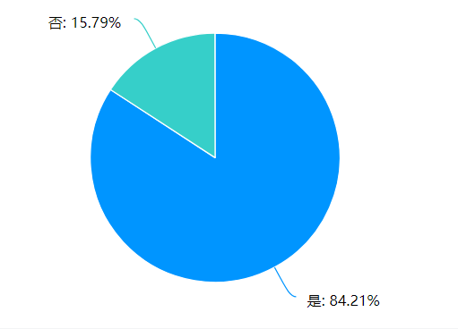

调查一：当你老后，你是否愿意接受志愿服务呢？

调查里的第一个问题既是针对大众对志愿服务的可接受性，从调查结果看，有84.21%的人愿意在成为老人后接受志愿服务。由此看，志愿者为老年人进行力所能及的服务具有较为广泛的可接受性。

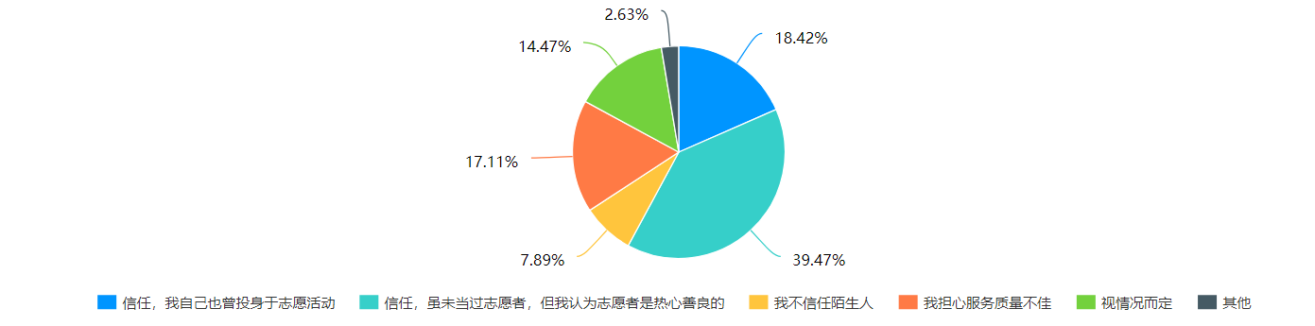

调查二：你信任志愿者嘛？

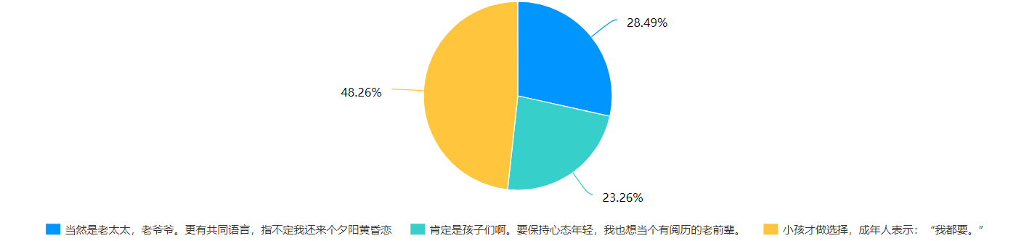

调查三：你老了后，会喜欢和年轻人一起嘛？

进行的第二个调查是调研大家对于志愿者的信任程度，从图中来看，完全不信任陌生人的只有7.89%，近六成的人表示对志愿者充分信任，还有一些因为对志愿者能力存疑而持保守态度，所以应当在志愿者上岗之前，对其进行相关方面培训，简化其服务内容，使大家相信志愿者相关能力。第三个调查则是验证老人们的精神需求，以及对我们潜在的最大志愿者人群里——青年的接受程度，从调查结果来看，大部分人乐于和年轻人在一起，当然，也需要和同龄人的交流，故而我们需要为老年人们提供其同年龄段的社交服务。

## 实现细则：

### 志愿者从事任务分类：

志愿者作为年龄不一、职业不同、来源广泛的群体，存在大部分人缺少专业护理、养老知识的情况，即使志愿者在接受简单培训后，也不应该从事专业性较高的服务。具体而言，志愿者服务也分为三级。

第一级是最简单的服务，主要由无特长无技能的志愿者提供。诸如清洁房屋、搬运物品、陪伴聊天、读书念报等基础类服务，无需太多专业化知识，由无明显特长/技能的志愿者提供。

第二级服务需要一定的技能，例如话剧戏剧表演、棋子对弈、部分温和性体育运动的陪伴、乐器演奏等需要志愿者具有一定特长和技能的服务。

第三级服务需要部分专业化技能，诸如专业营养餐调制（需要认证）、身体护理、理发、电子设备维修、义诊等专业性较强的服务，须出示相关专业证书进行证明或由专业化护工认证方可。

前三级服务都是免费的，对于所有有需要的老人，只需要在我项目组的官网进行注册，经历排队后，都可以享受到以上三级服务，但是拥有时间银行积分的老人可以享受到优先权。进行前三级服务的志愿者都可以获得积分作为回报，当然，也可以选择不接受回报。

志愿者服务的地点通常分为两种类型，一种是在居家养老的老人家里提供居家服务，另外一种是在本项目与保险公司合作所搭建的老年人活动中心进行，具体实现方式后文会讲到。

### 志愿者招募和培训事宜

#### 志愿者招募：

本项目的志愿者招募系统秉承双向选择原则。具体而言，从受服务方来看，有两种接受服务的方式：

一是经由本公司的web发出招募公告，经由社会人士自行报名成为志愿者，且志愿者报名时应提供擅长服务方向和相关服务经历。再经由老人选择，约定好时间后由本公司进行培训后即可开展志愿服务。开展过志愿服务的志愿者若开展效果良好，将会被本项目组加入志愿者名单，可以享受一些免费培训，可以及时得知志愿服务信息，并且如果一次性报名人数太多，我们在挑选人进行志愿服务时会优先考虑志愿者名单内人员。

二是由本公司定时定期会进行志愿者招募和培训，经过培训通过考核的社会人士也可以被加入志愿者名单。

志愿者招募，应当同高校青协、各地团委、青协广泛合作，同时开出志愿者证明，待知名度高后，应当提高项目组的志愿者证明认可度。使我们开出的志愿者证明以及志愿者能力认证打到足够的接受程度，便于志愿者对其加以利用，同时吸引更多志愿者。

#### 志愿者培训

志愿者的培训，是为了志愿者能够提供较为优质的服务，同时。如

#### 志愿者筛选

原则上来说，不淘汰志愿者，只会对其在能力和方向上进行划分。但是为了保证提供较为优质的服务，所以会在志愿者报名时象征性收取报名费，大致会维持在十元左右每人，并且需要每人提交每位志愿者需要通过一定考核，在考核通过后通过会被加入我方志愿者名单，为老人提供优质的服务。

#### 运作和管理

首先关于前文的双向选择，在长时间运行积累一定数据后可以借由数据分析对老人、志愿者进行大数据分析，从而得出每个老人长期所需的服务方向和志愿者们的擅长服务方向，使被服务方老人和志愿者可以做到更好的适配。

首先，被服务老人如果需要志愿服务，应当提前一周向我项目组管理人员提出申请，考虑到可能存在不愿申请的问题，我司运作方式将会添加主动统计方式，每周一统计，统计当周表示不需要志愿服务的老年人总数，再要求并未选择拒绝的老年人群进行一定需求服务方向描述，收集完需服务人数、需服务方向后，管理人员会在我项目官网上放出招募贴，同时通告合作的青年志愿者组织，尽快招募齐备志愿者，数量不足者以护工补替。志愿服务当天，志愿者需要进行签到，其后再提供志愿服务。

当志愿服务结束后，应当允许被服务方对志愿者服务进行评分，（服务评价标准表）同时允许志愿者对此次志愿服务进行评分，并提交意见反馈。我们将会由这些评分、意见反馈以及我们自身的相关记录为老人订制相关服务，寻求相关方面能力较为优秀的护工/志愿者进行服务和帮助。

在实际的运作中，我们会协调志愿服务和护工专业服务的关系，形成较好的高低搭配。在管理志愿者时，会尽量利用我司开发的专用管理信息系统，对每一名志愿者的服务时长、志愿沟通、志愿安全等方面做出良好保障。同时，为时时刻刻保障老人的身体安全（避免万一），我们会建议老年人穿戴可穿戴设备，并且由我们进行数据管理和保存，时时刻刻确保老人的身体状态处于正常。

服务中心每天按照固定时长加以开放，在服务中心的建设上，应当注重和保险公司以及当地政府进行合作。服务中心每天按照固定时间段进行开放，按照固定频率组织活动，例如老年人交友或者大规模文娱活动，同时管理节点也可设于服务中心。

### 时间银行运作

在志愿者服务后，我们会将志愿者服务的时长和性质作为记录，记录在我们的时间银行当中，并且加以积累。为了避免使用积分制等类货币形式产生令人尴尬的通货膨胀情况，所以在本时间银行中，积累的时间并不能流通，不同等级的时间积累量也不能相互兑换，具体而言，志愿者服务数据会存储于我们的数据库当中，在志愿者年老时，可以通过提取数据库中的存储时间来换成等量/或者不等量的服务时长，服务时长按照等级划分的不同，亦只能兑换相同等级内的服务。

服务计时采用进一法，以半小时为单位，若服务时长超过一小时而不足一个半小时者，按照一个半小时计算。被服务时长计时也采用类似方法，即被服务时长超过一小时而不足一个半小时者，按照一个半小时计算。

在前面几代老人享受服务时，因为其并不存在积累时长的情况，所以对前几代老人会直接采用收费操作，待积累时长的易工们年老后，再开启兑换操作。